宾馆管理系统
活动图
版本<1.0>

文档属性及版本
文档属性
文件状态：  [ ] 草 稿  [ ] 正式发布  [√ ] 正在修改 |  | 文件标识： |  | 类型-序号
 |  | 当前版本： |  | 1.1
 |  | 作 者：
 |  | 文件密级： |  | [ ]普通 [ √ ]秘密 [ ]绝密
文档版本
版本/状态 | 作者 | 参与者 | 日期 |  | 说明
1.0 | 徐梓涵 | 徐梓涵 | 2019.9.24 |  | 宾馆管理系统活动图

目 录
1. 活动图：<整体活动图> 4
2. 活动图：<订购房间活动图> 5
3. 活动图：<退房间活动图> 6
4. 活动图：<宾馆信息管理系统> 7
附言： 8
1. 宾馆的整体用例图： 8
2. 活动图设计思路 8
(1).整体活动图: 8
(2).预定活动图： 8
(3).退定活动图： 9
(4). 宾馆信息管理系统： 9

活动图：<整体活动图>
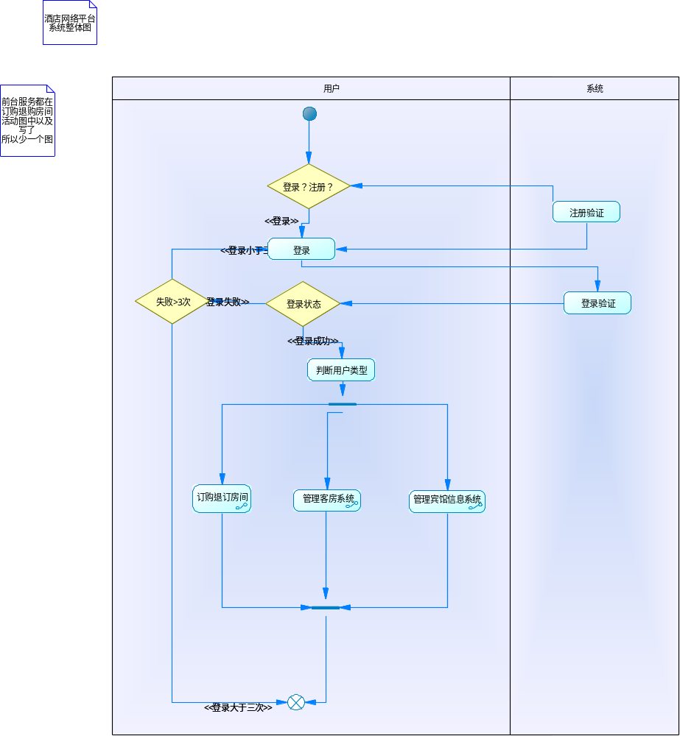
整体的活动图：不管是什么类型的用户都会通过这个活动图进行操作，然后实现其角色对应的操作。

活动图：<订购房间活动图>
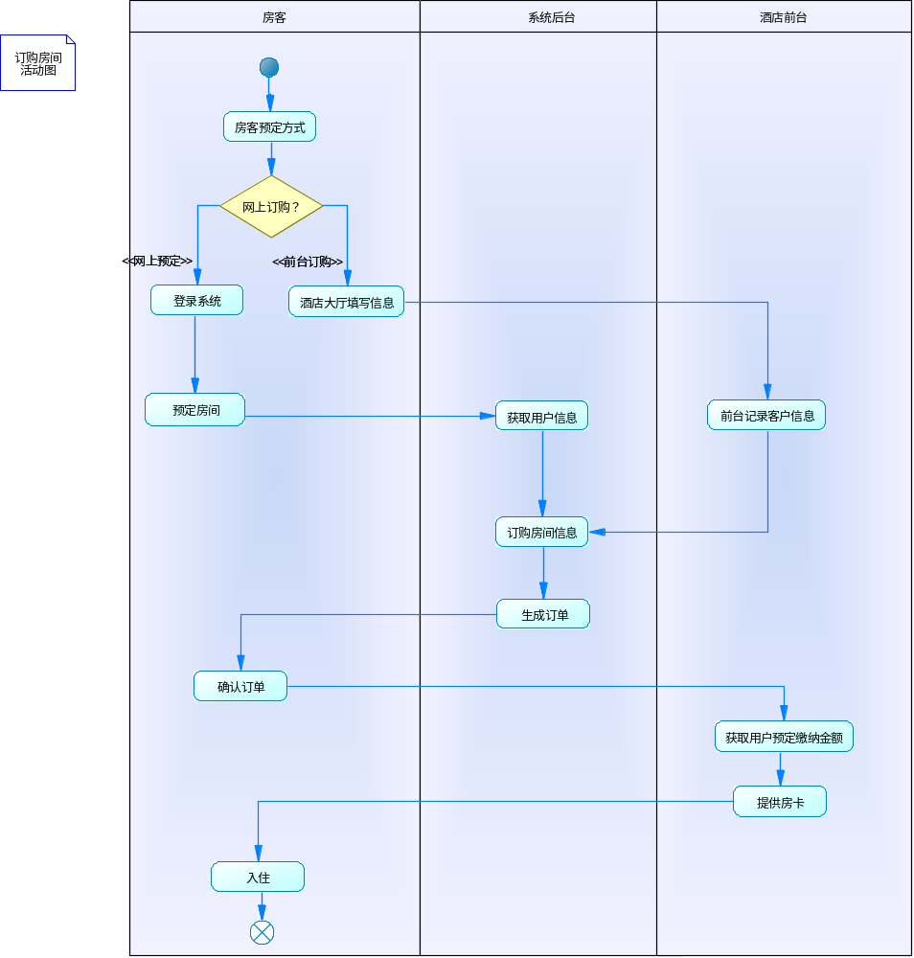
这个活动图是用例《预定退订客房》的：用户完成订购酒店的操作，最后入住房间。

活动图：<退房间活动图>
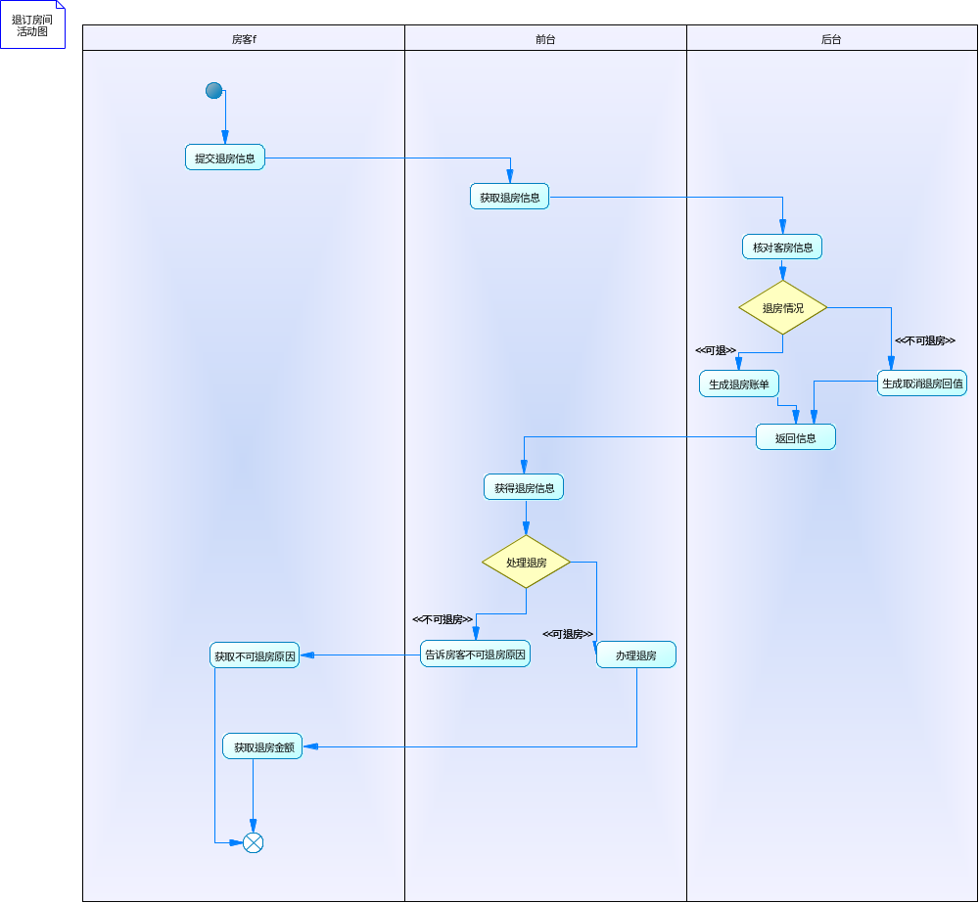

这个活动图是用例《预定退订客房》的：房客退订房间操作，最后获得退房金额结束活动流程。

活动图：<宾馆信息管理系统>
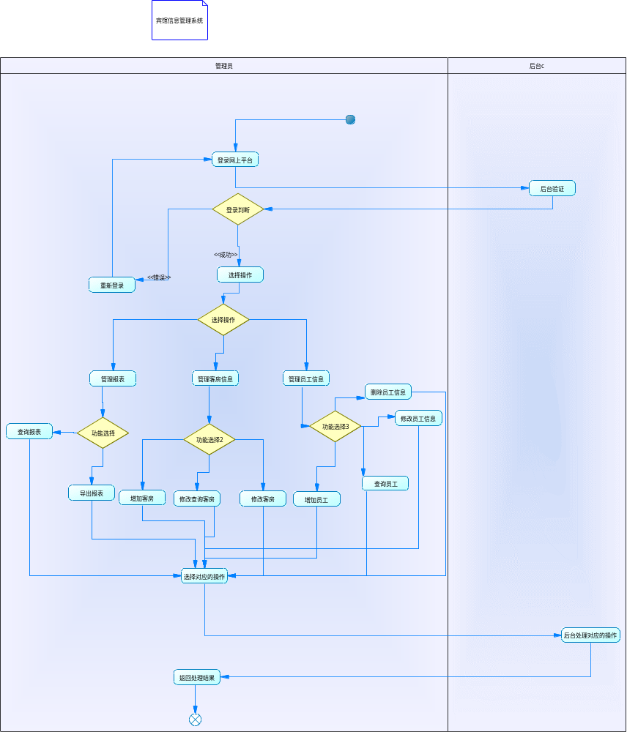
这个活动图是用例《管理宾馆信息系统》的：后台管理员与系统之间的相互操作，完成管理报表，管理客房信息，管理员工信息的操作。

附言：

宾馆的整体用例图：
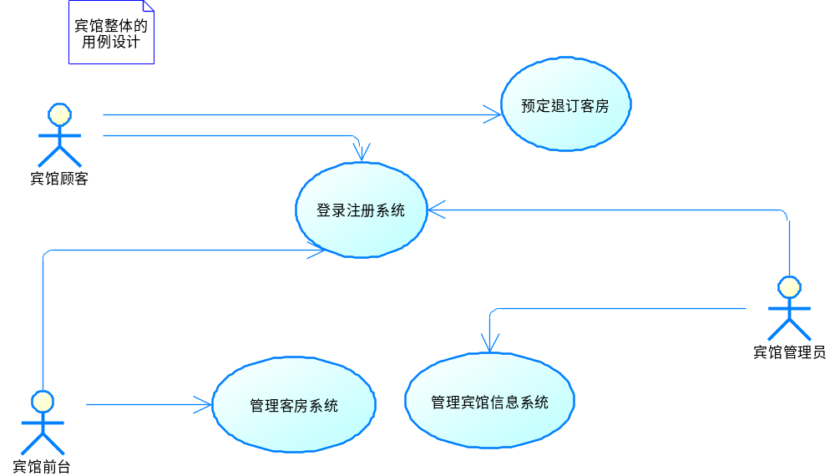

活动图设计思路
从我的底层用例图中包括了三个用例：

(1).整体活动图:
我将登录注册系统用例图和管理客房系统用例图绑定成了一个活动图。

(2).预定活动图：
我将预定退订客房用例图分开画成预定活动图和退订活动图。

(3).退定活动图：
我将预定退订客房用例图分开画成预定活动图和退订活动图。

(4). 宾馆信息管理系统：
我将宾馆信息管理系统用例图画成了宾馆信息管理系统活动图。

